31.03.SOWY
Zwierzęta na wiejskim podwórku
Temat dzienny – Domy zwierząt
I
- Zabawa na powitanie „Wesoło witamy wszystkich Was”
https://www.youtube.com/watch?v=uJfFPBRAClE

- Zabawa „Pingwiny” https://www.youtube.com/watch?v=us1fwd64i0Q – utrwalanie strony prawej i lewej
II
- „Dzień dobry zwierzątka !” rodzic czyta opowiadanie i jednocześnie daje dziecku polecenia dotyczące gimnastyki buzi i języka (oznaczone na niebiesko)
Bardzo wcześnie rano wszystkie zwierzęta jeszcze smacznie spały. Kogut i kury w kurniku na grzędzie (dzieci oblizują czubkiem języka górne zęby po wewnętrznej stronie), krowa i koń w oborze (wysuwają język za górne zęby i cofają go do podniebienia miękkiego), a piesek w budzie (ustawiają język w przedsionku jamy ustnej
i oblizują górne zęby). Pierwszy obudził się kogut, wyskoczył z kurnika (szeroko otwierają buzie i wysuwają język, nie dotykając o zęby), rozejrzał się po podwórku (mają szeroko otwarte usta i przesuwają język w kąciki ust), wyskoczył na płot (wysuwają język nad górną wargę) i głośno zapiał − kukuryku!! Głośne pianie koguta obudziło kury, które zawołały – ko – ko – ko!! Na śniadanie kurki zjadły ziarenka (dzieci chwytają ziarenka ryżu preparowanego wargami). Obudził się też piesek, zaszczekał – hau hau, hau!! Pobiegał w koło podwórka (otwierają szeroko usta i oblizują wargi ruchem okrężnym). Zmęczył się bardzo tym bieganiem i dyszy (wysuwają język do brody). Wyszedł także ze swej kryjówki kotek i zamiauczał – miau, miau!! Wypił mleczko z miseczki (wysuwają język nad dłońmi ułożonymi w kształcie miseczki). W chlewiku świnka zaczęła potrącać ryjkiem drzwi. Krowa zaryczała – muu, muu!! A koń zaparskał, że też już nie śpi (parskają, kląskają). A ty co mówisz wszystkim rano, gdy się obudzisz? (dziecko mówi: dzień dobry).
- „Tyle kroków” – rodzic wypowiada nazwy zwierząt: krowa, kot, kura, indyk, koń, owca a dziecko dzieli je na głoski i wykonują tyle kroków do przodu, ile głosek jest w danym słowie np. k – o – t dziecko robi trzy kroki do przodu i jednocześnie głoskuje to słowo.
- „W domu najlepiej” – rodzic prosi dziecko o uważne wysłuchanie wiersza.

Dorsz Dionizy, jak bociany,
chciał mieć gniazdo pod chmurami,
lecz, gdy znalazł się na dachu,
zaraz drapnął w dół ze strachu.
Ślimak Dyzio chciał się ukryć,
hen, na drzewie, w dudka dziupli,
a ów dudek z marnym skutkiem
wtykał czubek w kundla budkę…

Pies się do muszelki wciskał,
ale zmieścił tam ćwierć pyska.
Dzik w pośpiechu siadł na grzędzie
– spadał z niej dwa razy prędzej.
Pomyśleli… podumali…
I do domów się udali.
Pytania do wiersza:
- Czy wiersz Ciebie rozbawił? Dlaczego?
- Które zwierzę was najbardziej rozbawiło?
- Posłuchajcie wiersza jeszcze raz i powtórzcie rymujące się słowa.
- O jakich zwierzętach jest mowa w wierszu?
- Gdzie zwykle mieszkają te zwierzęta?
- Dlaczego właśnie tam? Gdzie chciało zamieszkać każde z tych zwierząt?
- Jak się skończyły ich próby zamieszkania w innych niż zwykle miejscach?
- Czy to były odpowiednie dla nich domy? Dlaczego?
- Co by było, gdyby człowiek chciał zamieszkać w tych miejscach, które wybrały zwierzęta?
- Po co zwierzęciu potrzebny jest dom?
- Jak się nazywają domy znanych nam zwierząt: kury, świni, konia, krowy?
- Rozmowa na temat obrazków i piosenki https://www.youtube.com/watch?v=qc5a7O1odnI

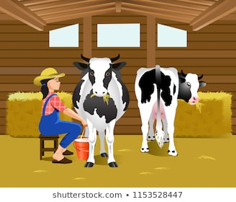
obora
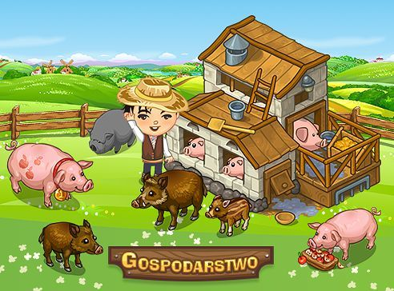
chlewik
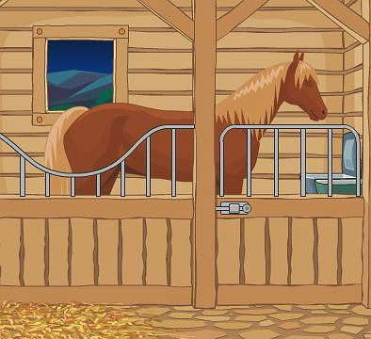
stajnia
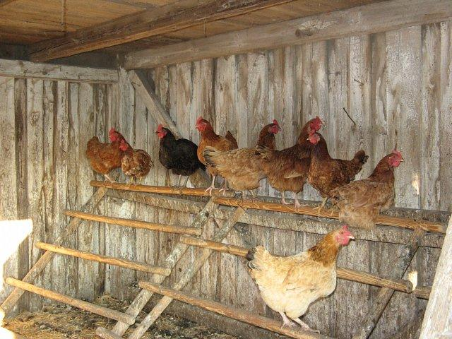
kurnik
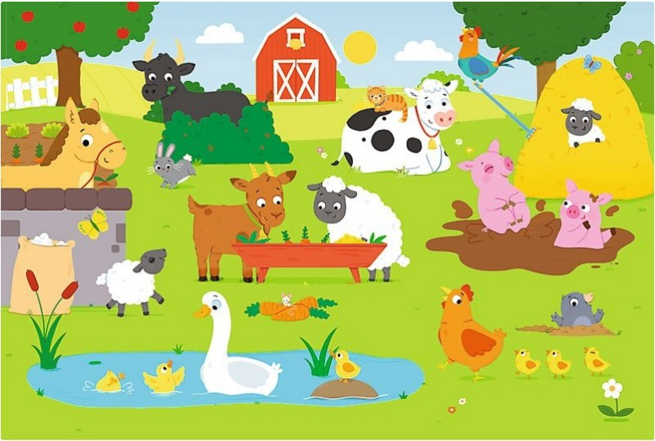
Zagroda wiejska

- Praca w ćwiczeniach cz. 3 str. 36a – pisanie po śladzie wyrazów, kolorowanie ramki obrazka z domkiem zwierzątka na właściwy kolor np.: budę pieska kolorujemy na niebiesko bo piesek ma niebieską otoczkę, norę na pomarańczowo, bo lis ma pomarańczową otoczkę, oborę na zielono, kurnik na czerwono.
- Bajka https://www.youtube.com/watch?v=hyPhZrWjbGA&t=15s
- Zapoznanie ze znakiem matematycznym + (plus) i = (równa się)
„Matematyka w zagrodzie”
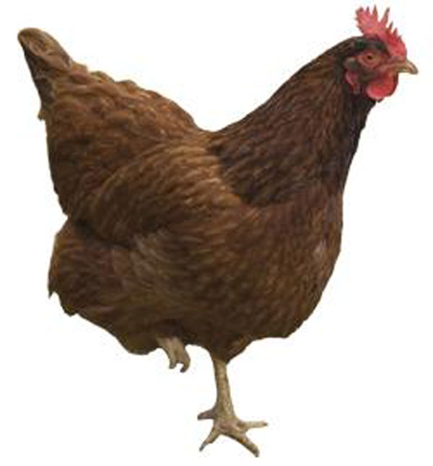
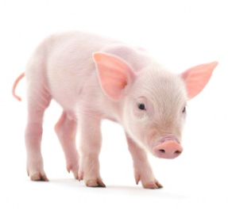
Po podwórku chodzą trzy kury i dwa prosiaki. Ile mamy zwierząt razem?
Jak zapiszemy to za pomocą cyfr i znaków?
3+2=5 odczytujemy działanie trzy dodać dwa równa się pięć
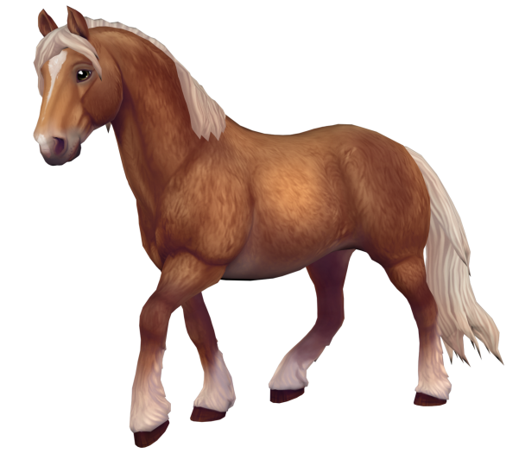
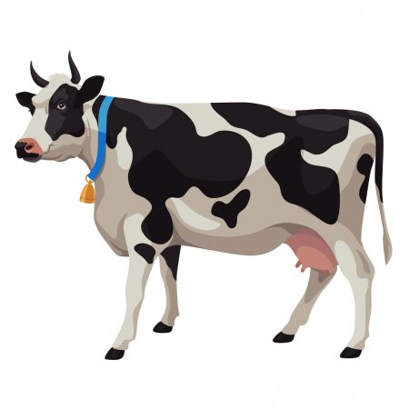
Po pastwisku chodziły dwa konie i dwie krowy. Ile jest razem zwierząt?
Jak to zapiszemy?

2+2=5 odczytujemy działanie dwa dodać dwa równa się cztery
7. Zabawy z klockami i cyferkami (klaser z literkami i cyferkami)\Przed rozpoczęciem zabawy wypychamy znaki + i =
Dziecko do zabawy potrzebuje również klocków lub innych elementów znajdujących się
w domu pomocnych w liczeniu np. sztućców

Wymyślamy dziecku zadania mówiąc np. żeby wzięło 5 klocków i dołożyło jeszcze dwóch.
Po właściwym ułożeniu i przeliczeniu dziecko układa pod ułożonymi elementami działanie matematyczne 5+2= 7
Zabawę powtarzamy kilkukrotnie aż dziecko spróbuje samodzielnie wymyślić podobne zadanie i ułożyć działanie matematyczne.
8. Zabawa przy piosence „Stary Donald” https://www.youtube.com/watch?v=KITSIpt5GzA
9. Praca w ćwiczeniach cz. 3 str. 29a i 36b
III
- Słuchanie muzyki relaksacyjnej https://www.youtube.com/watch?v=BBuwKqKAvbI

- Zabawy planszowe z kostką lub układanie puzzli według zainteresowań dzieci.
- Kolorowanie obrazka
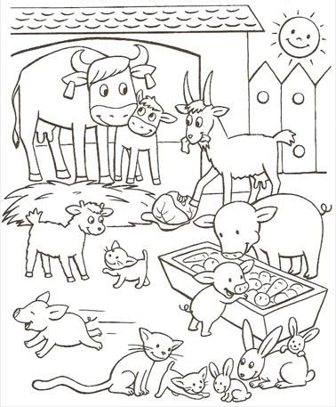
Zachęcam również do obejrzenia programu na TVP VOD – Domowe przedszkole – Co słychać na wsi? lub przez Internet https://vod.tvp.pl/video/domowe-przedszkole,co-slychac-na-wsi,45831

